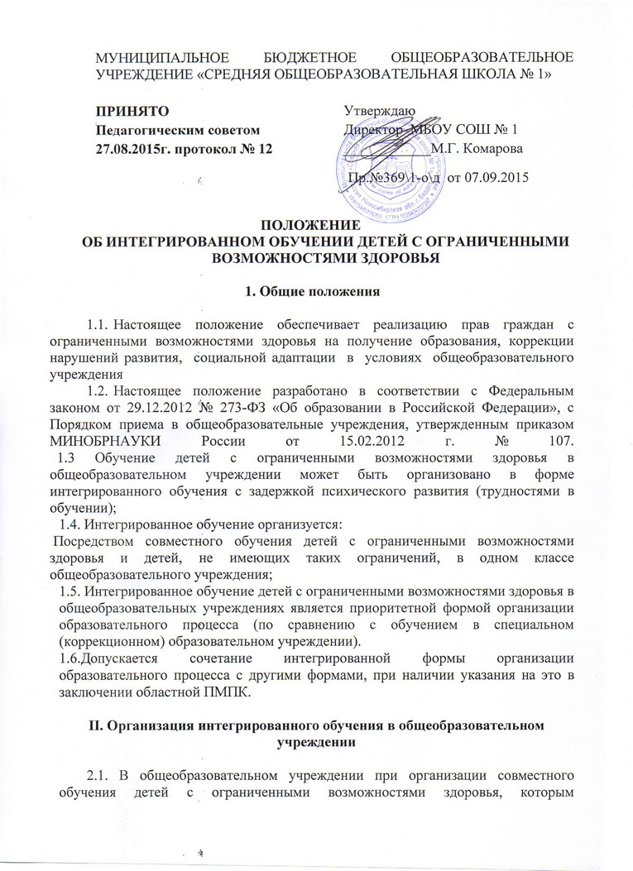
рекомендованы специальные (коррекционные) программы обучения и детей, не имеющих таких ограничений, могут создаваться классы интегрированного обучения.
2.2. Класс интегрированного обучения открывается на 01 сентября нового учебного года приказом муниципального общеобразовательного учреждения.
2.3. Муниципальное общеобразовательное учреждение должно иметь:
- список обучающихся, которым рекомендовано обучение по специальным коррекционным программам для зачисления в класс интегрированного обучения;
- копии протоколов ПМПК;
- заявления родителей об обучении детей по 8 виду в интегрированном классе.
2.4. Наполняемость класса интегрированного (совместного) обучения и воспитания не должна превышать 25 учащихся, из них: 3 детей с нарушениями однородного характера: с задержкой психического развития (трудностями в обучении);
2.5. Учитель-дефектолог класса интегрированного (совместного) обучения и воспитания:
проводит занятия коррекционного компонента специального учебного плана в отдельном помещении;
как правило, проводит уроки с детьми с ограниченными возможностями здоровья или оказывает им коррекционно-педагогическую помощь при организации совместной со здоровыми сверстниками учебной деятельности на уроке.
2.6. Перечень учебных предметов федерального компонента специального учебного плана, по которым учитель-дефектолог проводит уроки, утверждается приказом руководителя учреждения образования.
Занятия могут проводиться в форме индивидуальных и групповых занятий.
2.7. При организации интегрированного обучения общеобразовательное учреждение обязано:
- разработать локальные акты учреждения, регламентирующие деятельность по организации интегрированного обучения по специальным (коррекционным) программам;
- обеспечить специальную помощь обучающимся, включенным в интегрированное обучение ;
- иметь индивидуальные образовательные планы на каждого ребенка с ограниченными возможностями здоровья;
- обеспечить материальную базу, соответствующую специальным (коррекционным) программам обучения и обязательную реализацию учебного плана в части профессионально-трудового обучения;
- иметь документацию, позволяющую отследить прохождение образовательной программы, динамику обучения ребенка, его коррекционную подготовку;
- осуществлять плановую подготовку (переподготовку) кадров для работы с детьми с ограниченными возможностями здоровья;
- следовать рекомендациям, содержащимся в заключении ПМПК, выполнять требования специальных (коррекционных) программ.

III. Образовательный процесс и итоговая аттестация.

3.1. Образовательный процесс в классах интегрированного обучения осуществляется в соответствии с уровнями общеобразовательных программ трех ступеней общего образования.
3.2. Для составления учебного плана на текущий учебный год для организации интегрированного обучения детей с ограниченными возможностями здоровья используется базисный учебный план специальных (коррекционных) образовательных учреждений (Приказ Министерства образования Российской Федерации от 10.04.2002 г. № 29/2065-п «Об утверждении учебных планов специальных (коррекционных) образовательных учреждений для обучающихся, воспитанников с отклонениями в развитии).
3.3. Специфика образовательного процесса в классах интегрированного обучения состоит в организации индивидуальных и групповых коррекционно-развивающих занятий для детей с ограниченными возможностями здоровья.
3.4. Обучение организуется как по общим, так и по специальным учебникам, соответствующим программе обучения. Решение по этому вопросу принимает учитель, согласуя его с методическим советом и администрацией общеобразовательного учреждения.
3.5. Выпускники 9 класса, обучавшиеся по специальным (коррекционным) программам VIII вида и успешно освоившие курс основной школы, получают документ государственного образца о получении основного общего образования.

IV. УЧАСТНИКИ ОБРАЗОВАТЕЛЬНОГО ПРОЦЕССА.
ИХ ПРАВА И ОБЯЗАННОСТИ
4.1. Участниками образовательного процесса являются педагогические работники (учителя-дефектологи, учителя, воспитатели, педагог-психолог, социальный педагог, логопед), и иные работники учреждения образования, дети с ограниченными возможностями здоровья и их законные представители.
Взаимоотношения участников образовательного процесса должны строиться на принципах демократизации и гуманизации образования и воспитания.
4.2. Педагогические работники общеобразовательного учреждения образования должны иметь соответствующую профессионально-педагогическую подготовку. Квалификационные требования к педагогическим работникам определяются квалификационными характеристиками, утвержденными в порядке, установленном законодательством.
4.3. Иные работники учреждения образования оказывают помощь в организации процесса обучения и воспитания детей.
4.4. Права и обязанности педагогических и иных работников учреждения образования, работающих в интегрированного (совместного) обучения и воспитания, определяются актами законодательства РФ, настоящим Положением, уставом учреждения образования.
4.5. Дети с ограниченными возможностями здоровья имеют право:
на получение образования в соответствии со своими познавательными возможностями по месту жительства;
на обучение по учебным программам, соответствующим их познавательным возможностям, и коррекционным программам;
на создание специальных условий при получении образования с учетом имеющихся особенностей психофизического развития;
на защиту своих прав, чести и достоинства в процессе получения образования;
на бесплатное пользование учебным оборудованием, учебными изданиями;
на бесплатную психолого-педагогическую коррекцию физических и (или) психических нарушений;
на создание атмосферы эмоционального комфорта при организации совместной образовательной деятельности.
4.6. Дети с ограниченными возможностями здоровья обязаны:
соблюдать устав и правила внутреннего распорядка учреждения образования;
выполнять требования учебных планов и учебных программ;
выполнять иные обязанности, определенные законодательством и уставом учреждения образования.
4.7. Законные представители детей с ограниченными возможностями здоровья имеют право:
участвовать в разработке и реализации индивидуальных образовательных и коррекционных программ, присутствовать на учебных и коррекционных занятиях;
получать консультативную помощь и посещать организуемые учреждением образования уроки (занятия) в целях приобретения специальных знаний по вопросам обучения и воспитания детей с ограниченными возможностями здоровья;
получать полную и достоверную информацию о результатах проведения образовательного процесса.
4.8. Законные представители ребенка создают необходимые условия в семье для его развития, обучения и воспитания, получения образования в соответствии с его познавательными возможностями, укрепления здоровья, социальной адаптации и интеграции ребенка в общество.
4.9. Законные представители детей с обязаны выполнять устав учреждения образования в части, содержащей их права и обязанности.
V.ВЕДЕНИЕ ДОКУМЕНТАЦИИ
В учреждении образования ведется следующая документация:
5.1. учебный план класса;
5.2. календарно-тематические планы по учебным предметам федерального компонента учебного плана;
5.3. календарно-тематические планы занятий коррекционного компонента;
5.4. расписание уроков (занятий), утвержденное руководителем учреждения образования;
5.5. расписание коррекционных занятий, утвержденное руководителем учреждения образования.

